
ストップ！

カンピロ!!
バーベキューやキャンプなど、野外での調理をする機会が多い季節
になりました。食中毒には十分注意しましょう。

ワン
ポイント
●カンピロバクターってなに？
カンピロバクターは、いろんな動物の腸管内にいて、
その排せつ物中に存在する細菌です。ここ数年、この菌による食中毒が多発しており、例年５月ごろからこの菌による食中毒件数が増加しています。多くは飲食店が原因施設となっていますが、バーベキューなどの野外での調理を原因とするケースも少なくありません。
食べてから発症するまでの潜伏期間が２～７日と長い
ため、食中毒と判断しにくいうえ、
食材が保存されていないと原因究
明が難しいことがあります。

●予防の方法は？
カンピロバクターは高温と
乾燥に弱い菌です。
手洗いなどの基本的な食中毒予防のほかに、以下のことを注意しましょう。
肉類や卵などは中心部が８５℃で１分間以上加熱する。
使用した調理器具は、洗浄後しっかり乾燥する。
トングや菜ばしを使い、生肉を取り分けるはしと食べ
るはしの区別をする。
④鶏肉や豚肉を生のまま、または生焼けで食べない。

どんなものが原因なの？

カンピロバクター食中毒の原因となるのは主に、

① 鶏肉の刺身
② 生レバー
③ 生焼けの肉
④ 飲料水（生水）
などです。

また、菌のついた器具で調理した食品や生肉を取り分けるはしと食べるはしの区別をしないことなどが原因となることもあります。

子どもや
高齢者は特にかかりやすいので注意しましょう！

抵抗力の弱い子どもや高齢者は食中毒にかかりやすく、重症化する可能性が高いので、注意が必要です。とくに本菌の場合、０～４歳児の幼児の患者が多く報告されています。

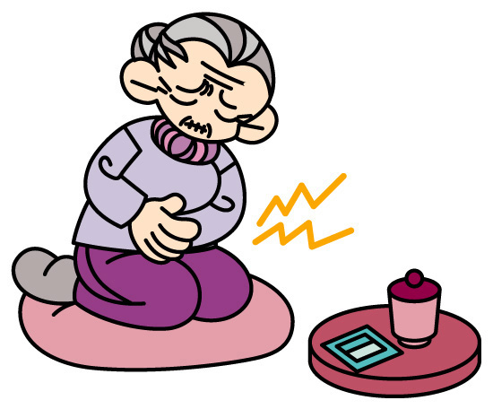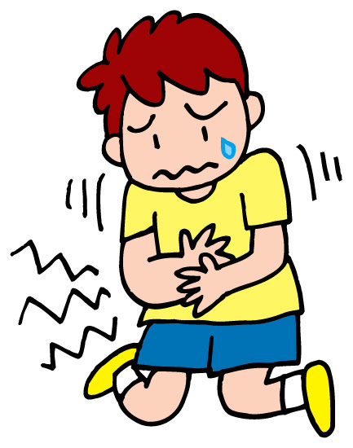

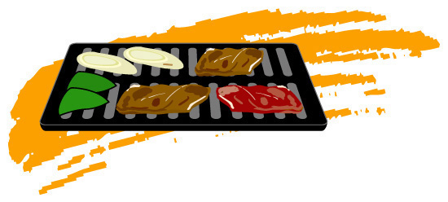

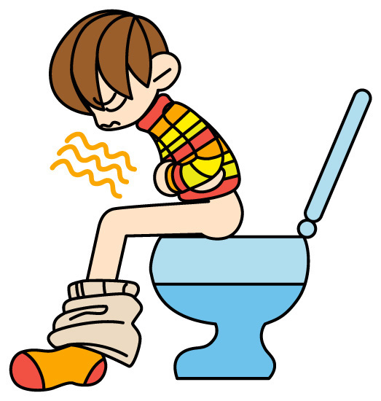

☆お肉やレバーは生で食べない！☆
☆換えよう、焼く箸・食べる箸☆
福井県

